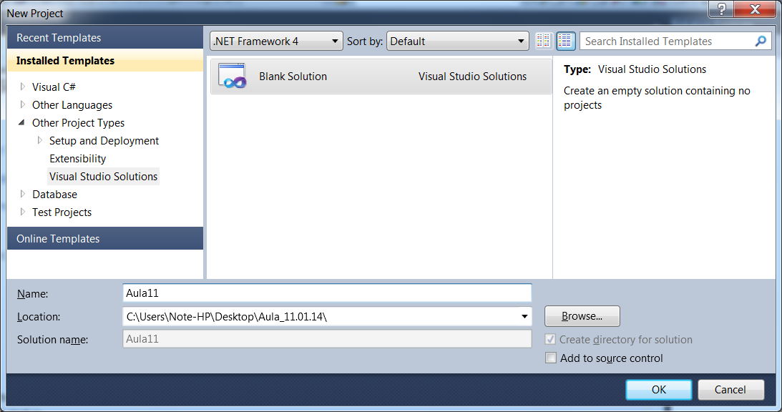

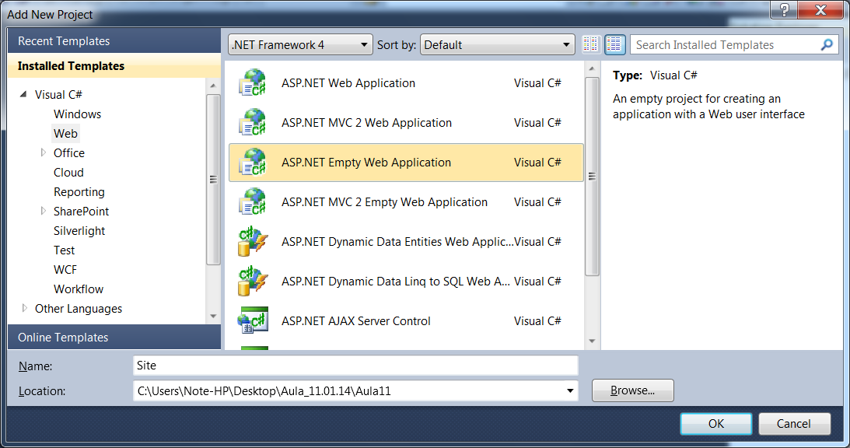

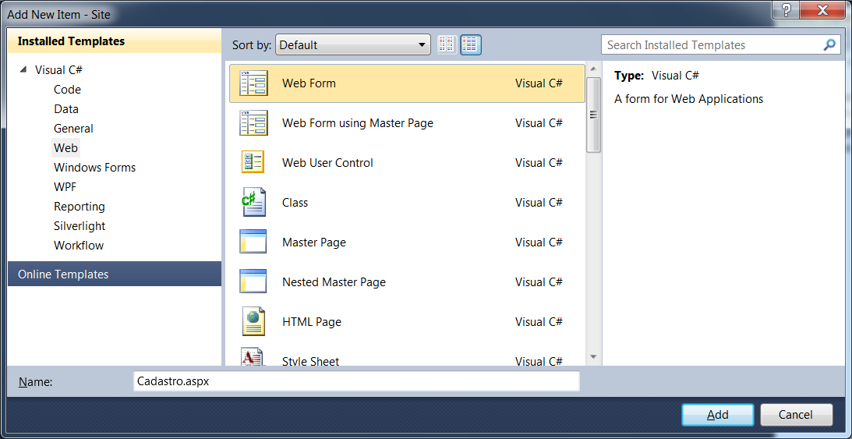

<%@ Page Language="C#" AutoEventWireup="true" CodeBehind="Cadastro.aspx.cs" Inherits="Site.Pages.Cadastro" %>

<!DOCTYPE html PUBLIC "-//W3C//DTD XHTML 1.0 Transitional//EN" "http://www.w3.org/TR/xhtml1/DTD/xhtml1-transitional.dtd">

<html xmlns="http://www.w3.org/1999/xhtml">

<head runat="server">

<title></title>

</head>

<body>

<form id="form1" runat="server">

<div>

<h3>Cadastro de Produtos</h3>

<hr />

Nome do Produto: <br />

<asp:TextBox ID="txtNome" runat="server" />

<br /><br />

Preço: <br />

<asp:TextBox ID="txtPreco" runat="server" />

<br /><br />

Selecione o Fornecedor: <br />

<asp:DropDownList ID="ddlFornecedor" runat="server" />

<br /><br />

Tipo de Garantia: <br />

<asp:RadioButtonList ID="rblGarantia" runat="server" />

<br /><br />

Caracteristicas Adicionais: <br />

<asp:CheckBoxList ID="chkCaracteristicas" runat="server" />

<br /><br />

<asp:Button ID="btnCadastro" runat="server" Text="Cadastrar Produto" />

</div>

</form>

</body>

</html>

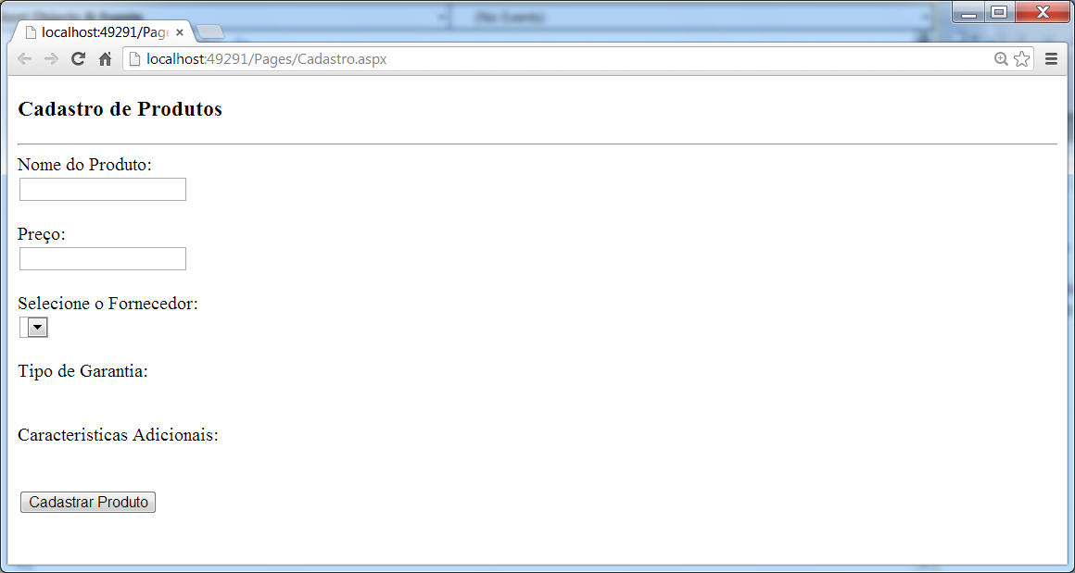

Data Access Layer

Camada de acesso a dados

ADO.Net Entity Data Model (.edmx)

Ferramenta do Entity Framework para geração do modelo de entidades do projeto (baseado em um banco de dados).

Permite trabalhar de 2 maneiras:

* **ModelFirst**

Modelagem das entidades é realizada através de uma ferramenta visual para então gerarmos as tabelas na base de dados.

* **Database First**

Consiste em gerar toda a modelagem das entidades a partir de uma base de dados já existente, fazendo a engenharia reversa do BD para o modelo Orientado a Objetos.

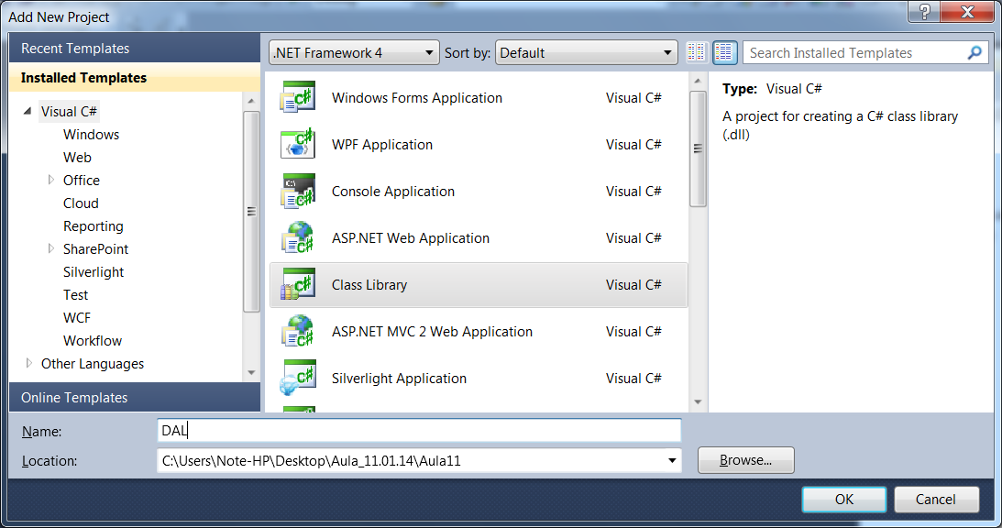

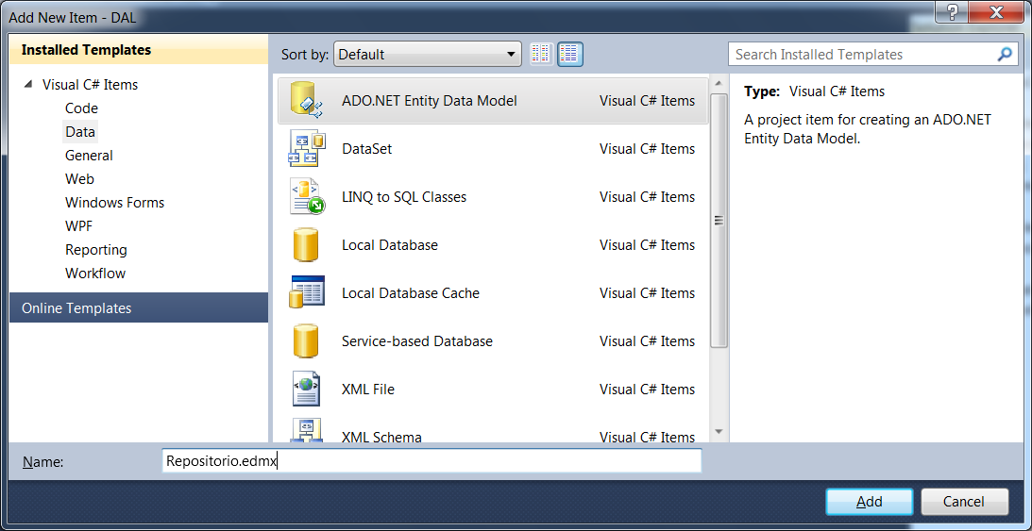

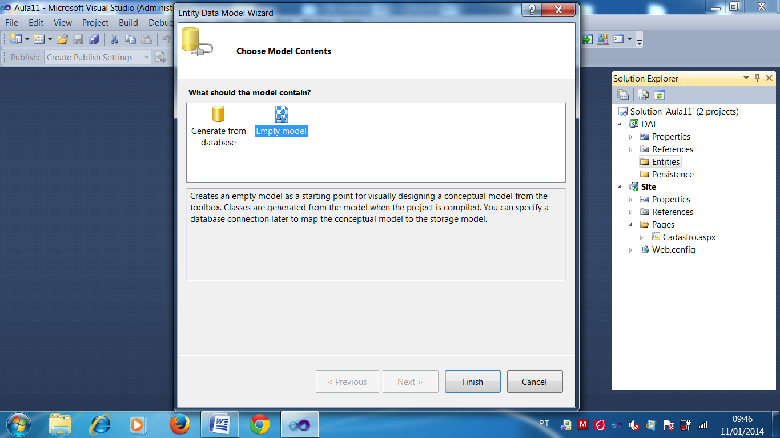

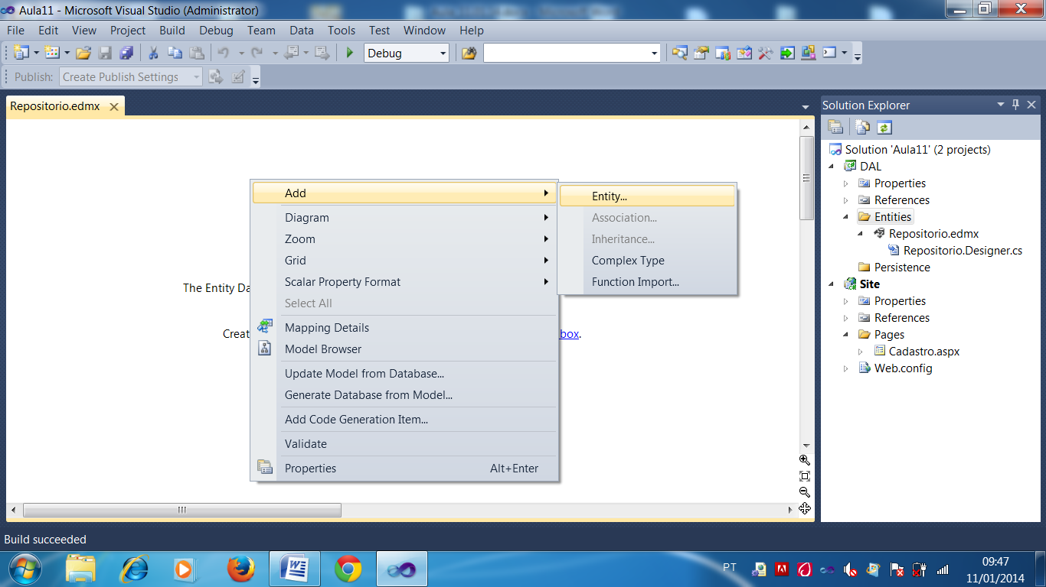

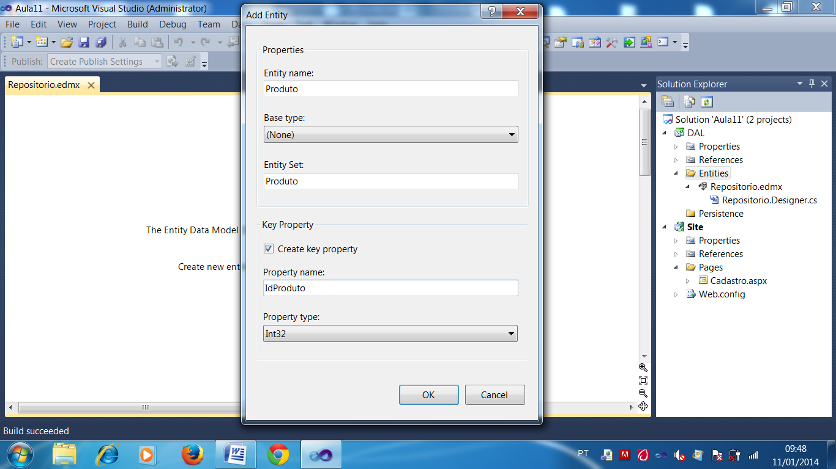

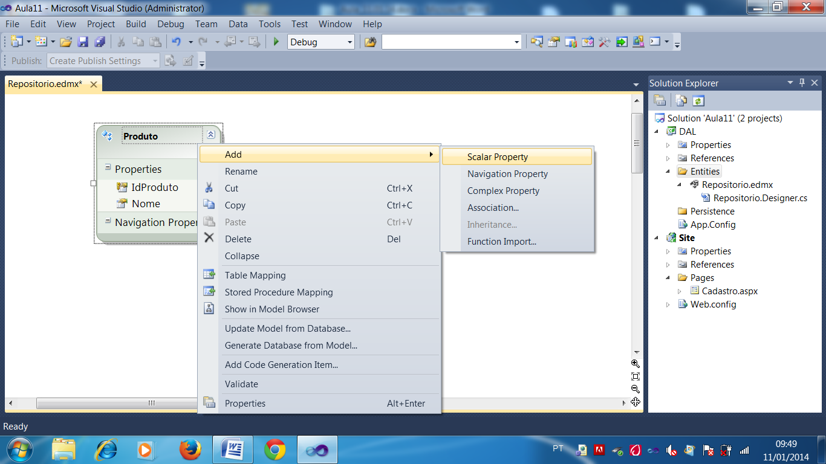

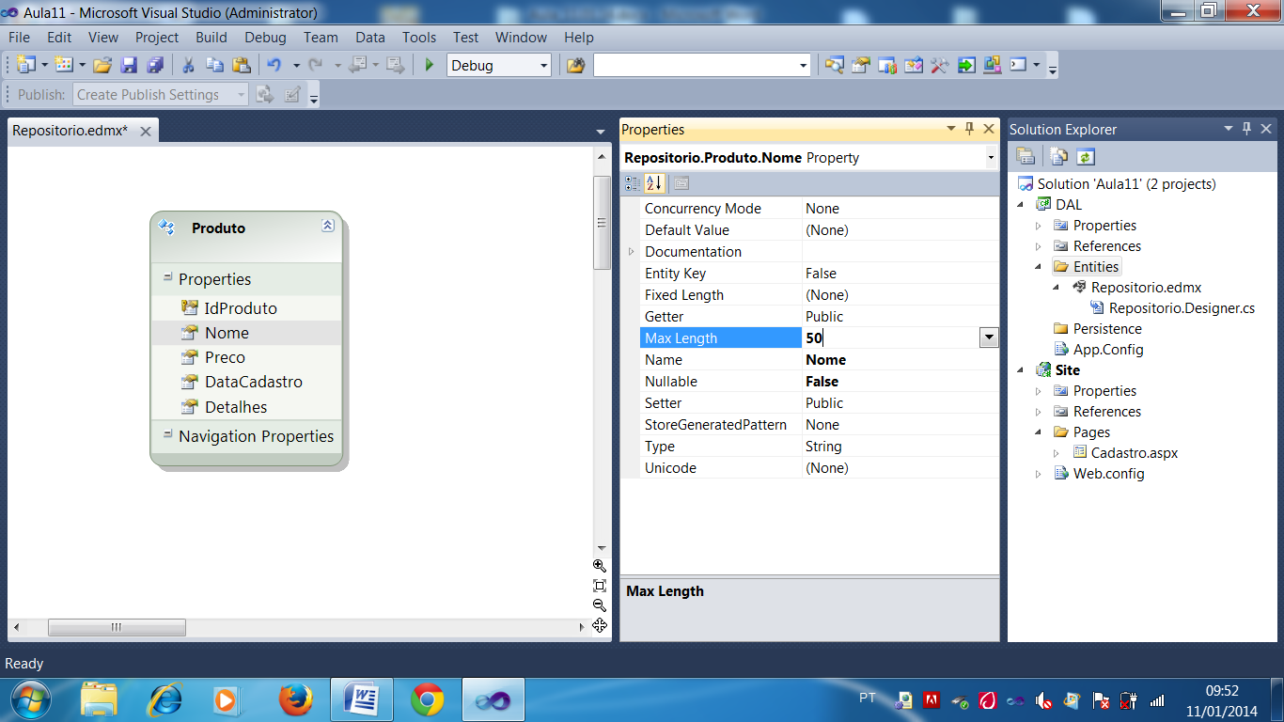

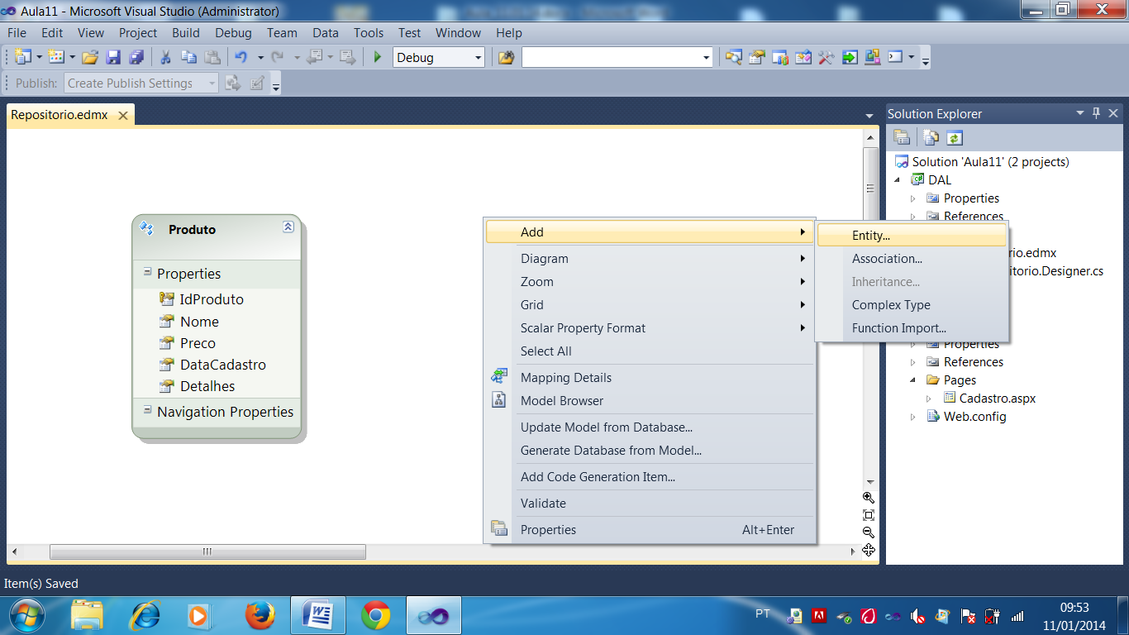

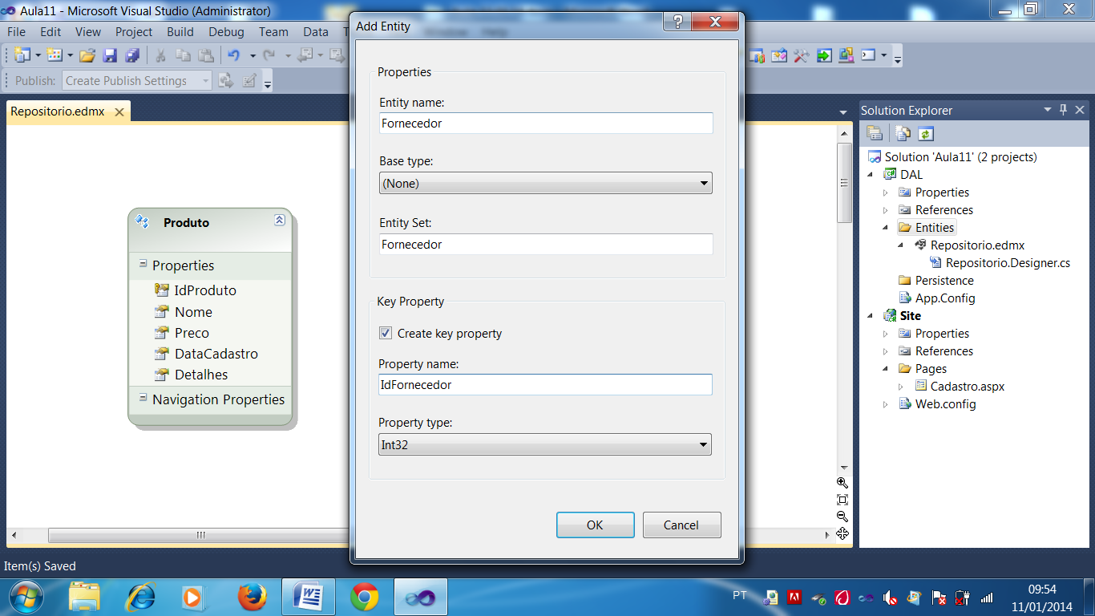

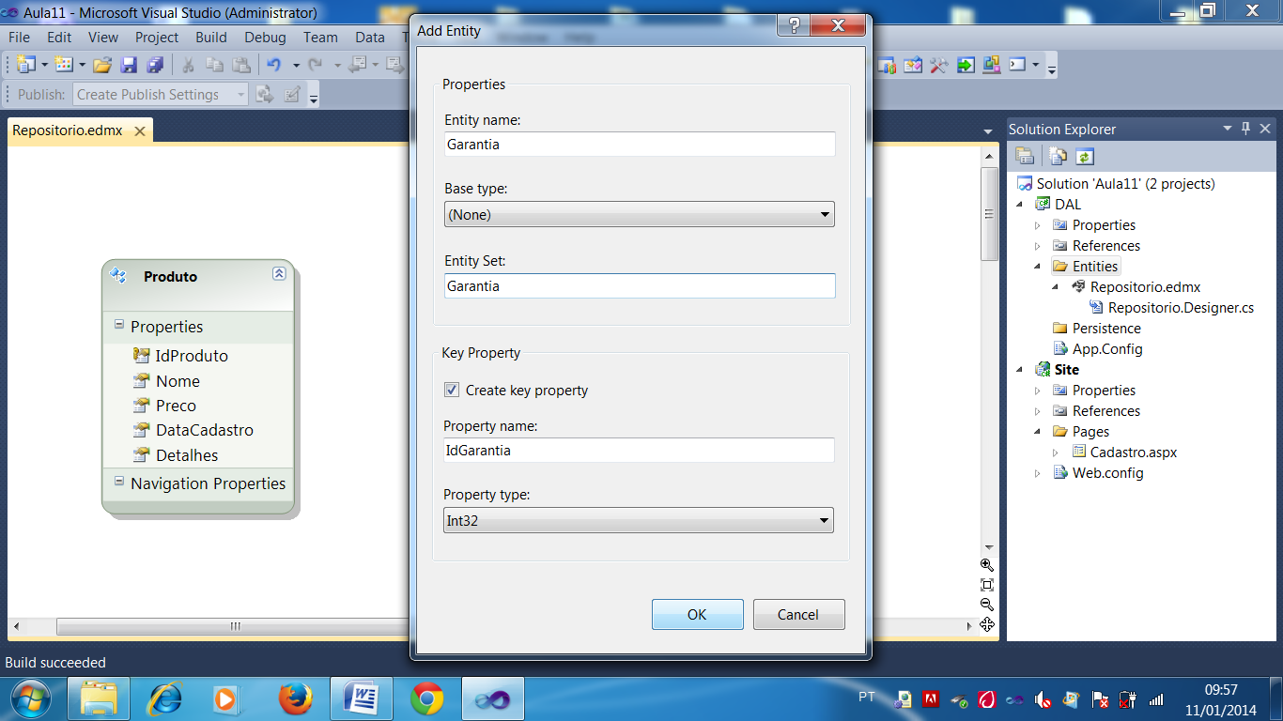

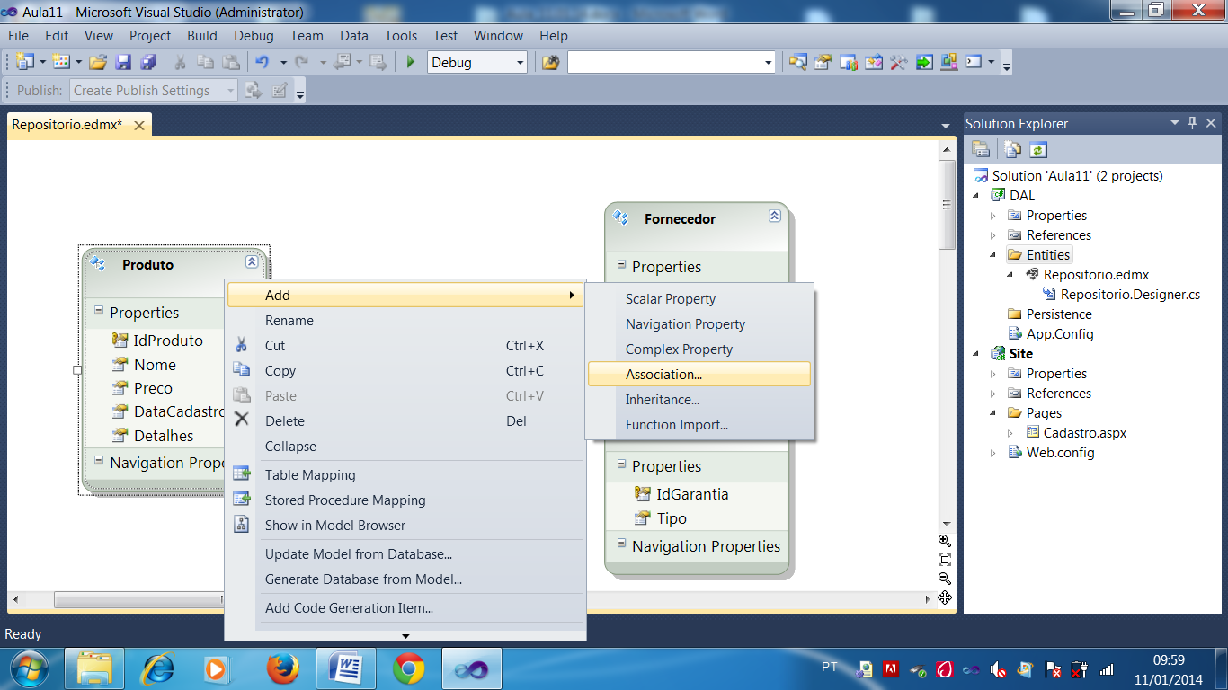

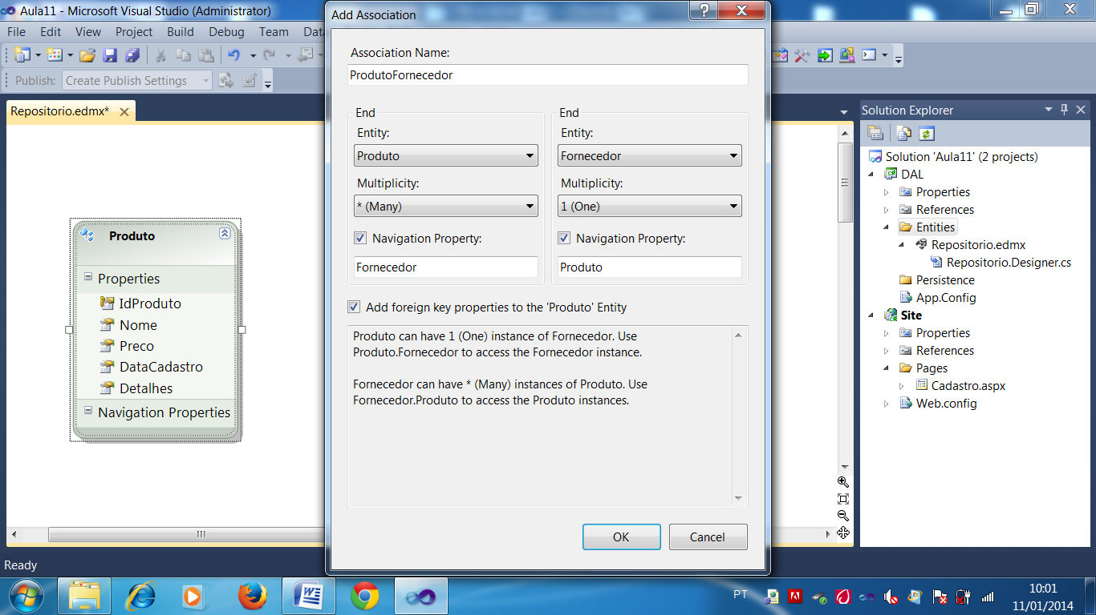

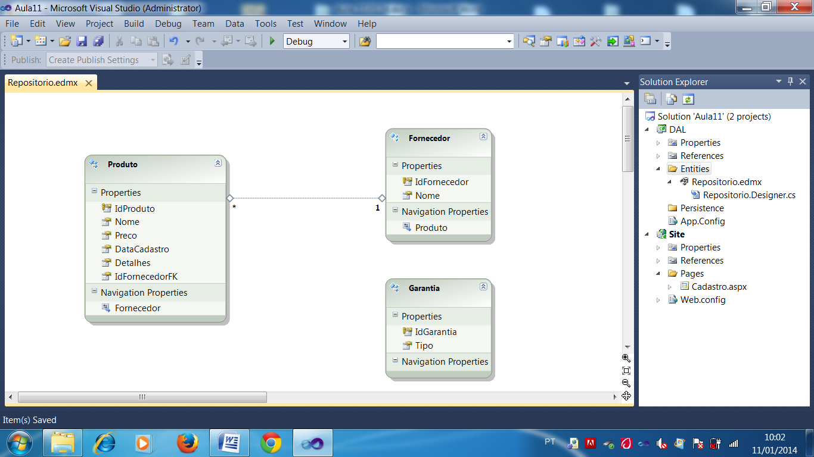

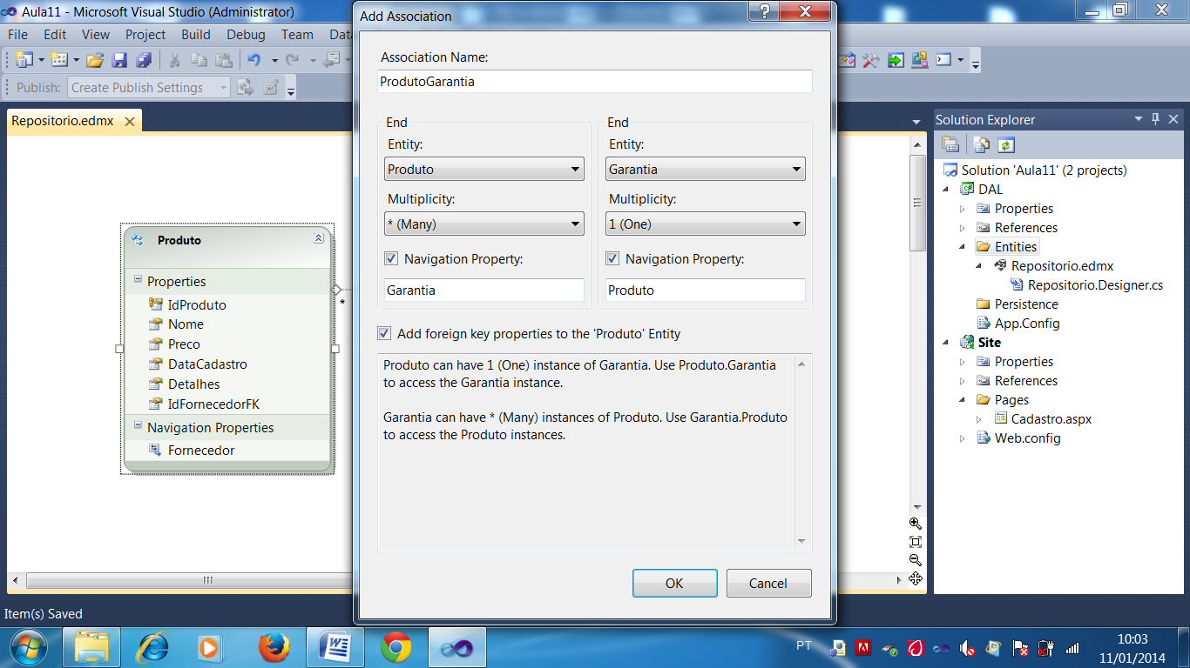

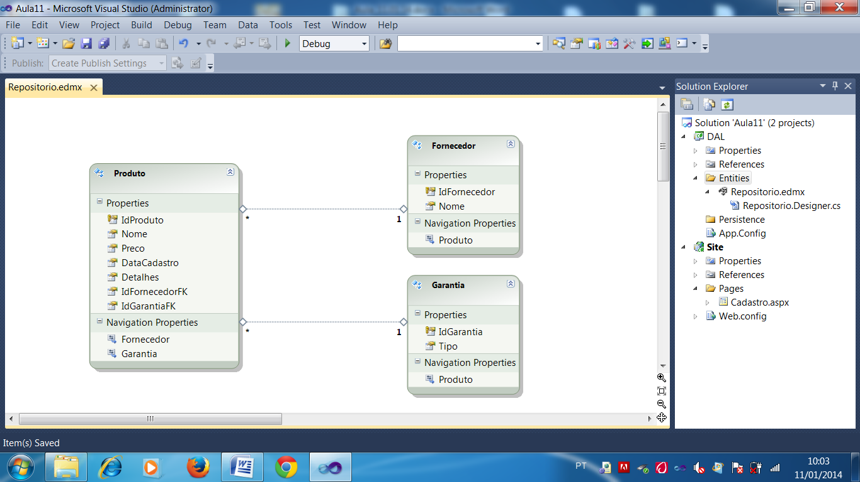

Iniciar os serviços do SqlServer...

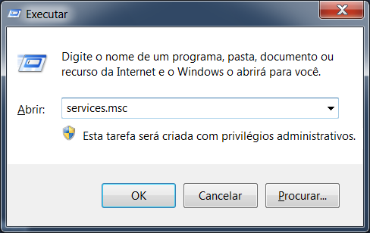

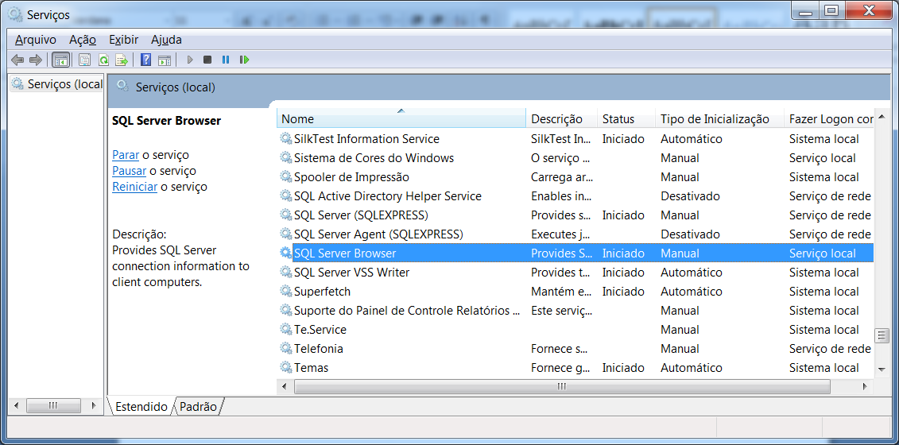

Gerar o conteúdo da base de dados a   
partir do Repositorio .edmx...

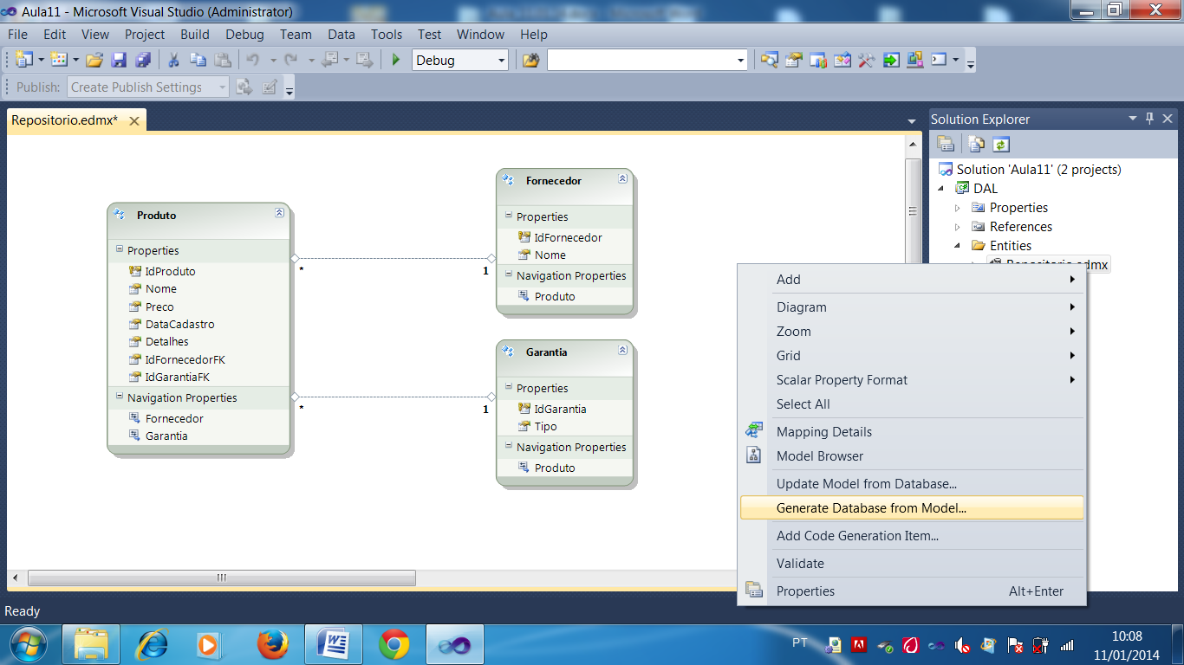

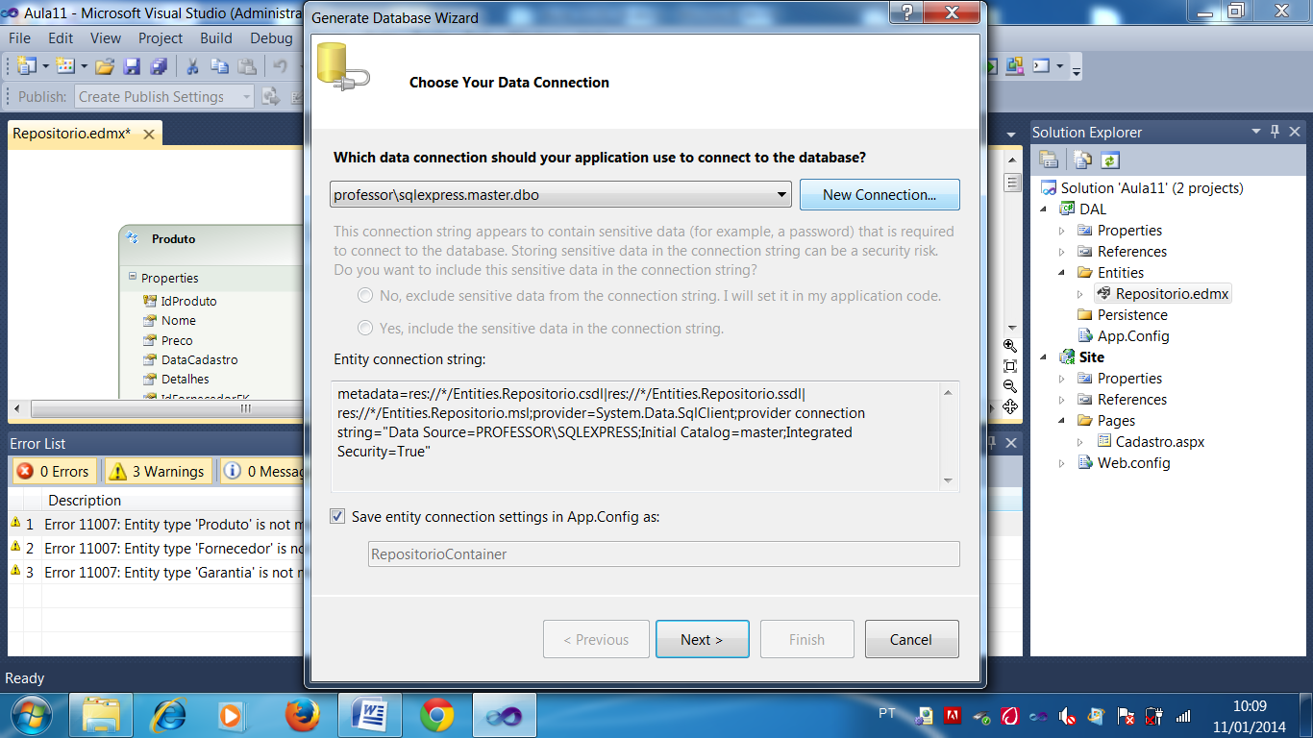

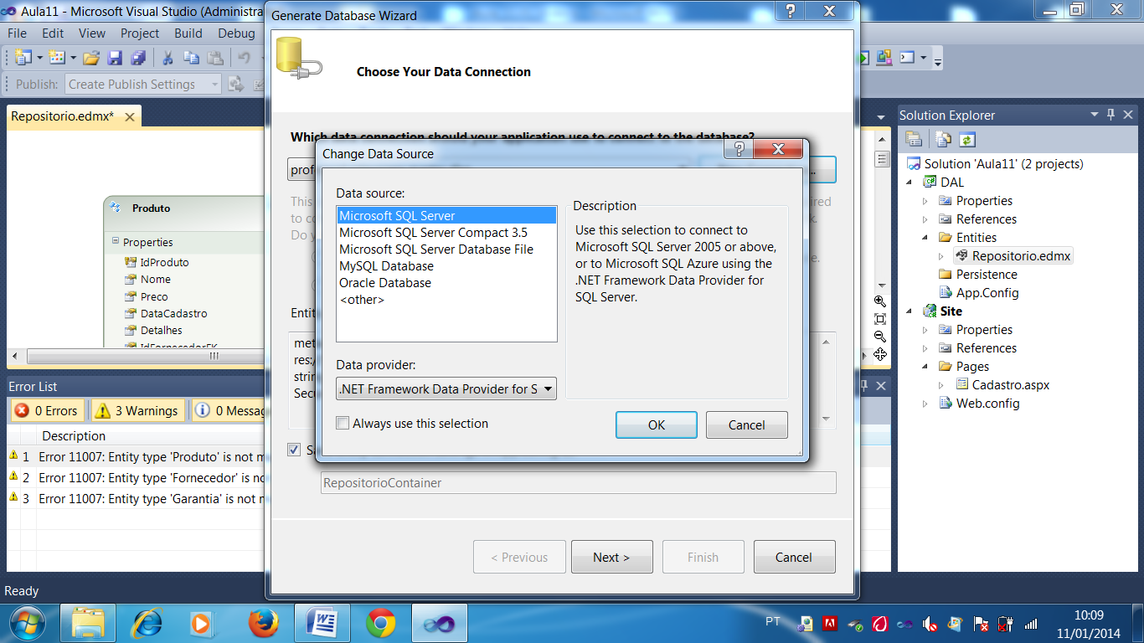

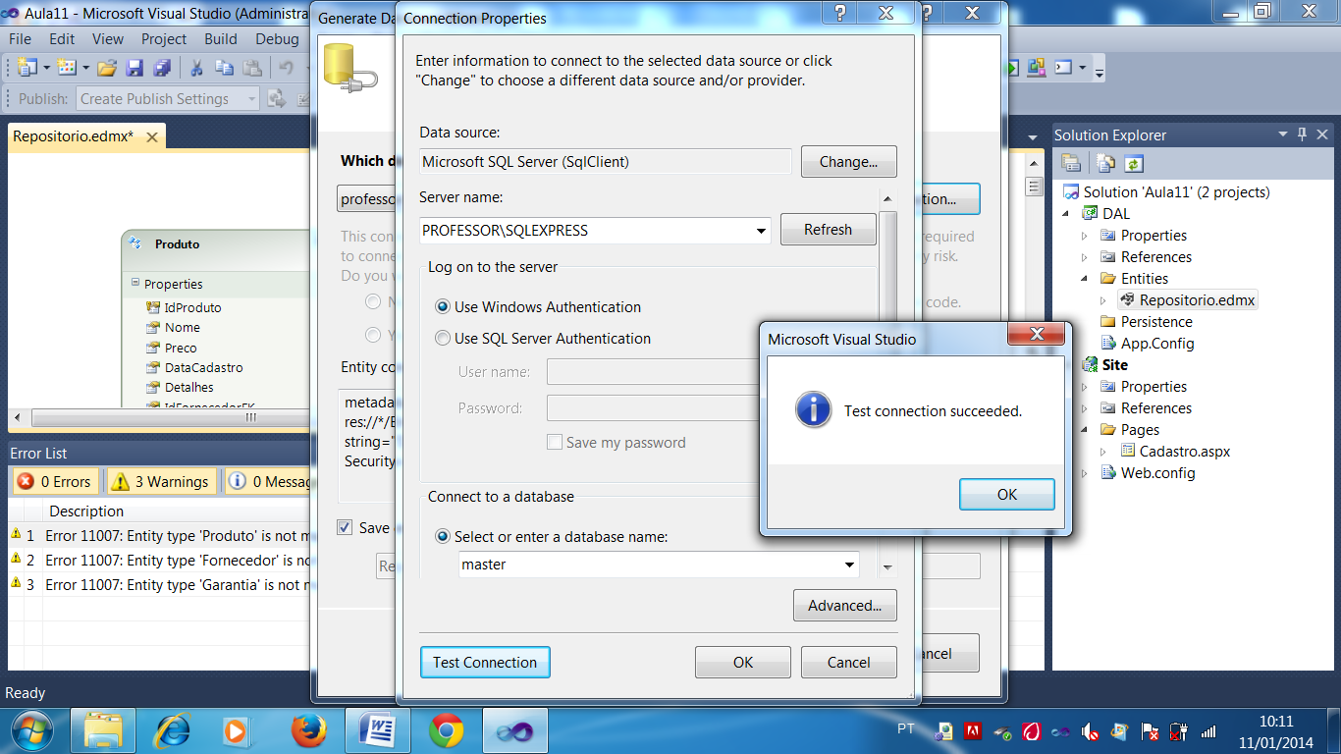

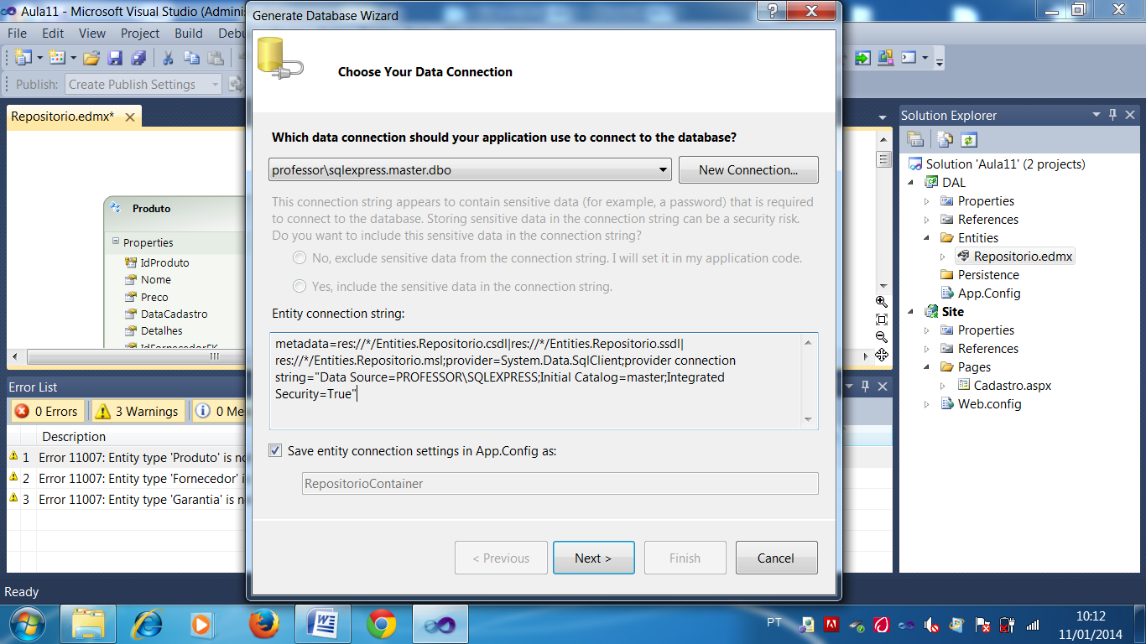

**Nome dado à Classe   
de Conexão com o BD**

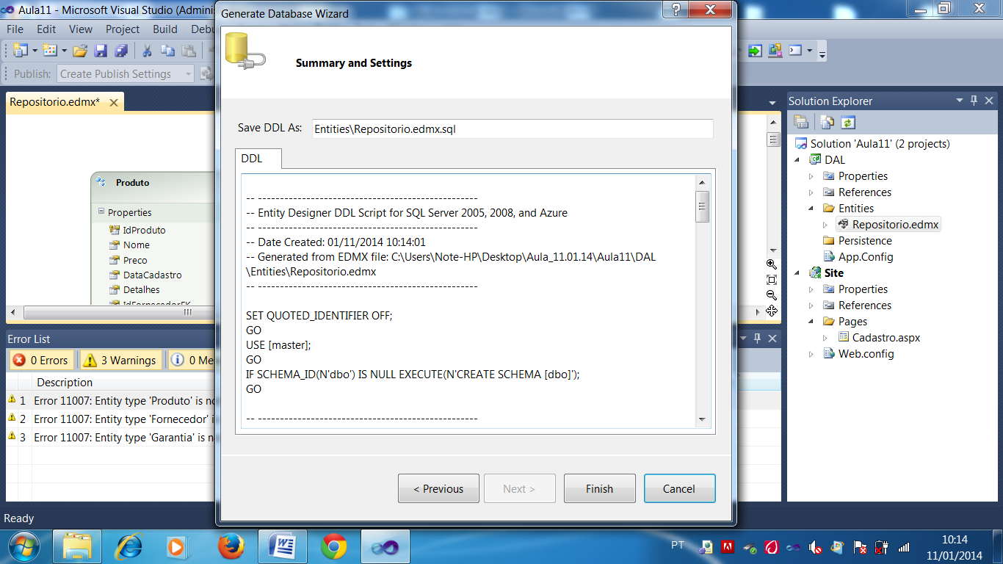

-- --------------------------------------------------

-- Entity Designer DDL Script for SQL Server 2005, 2008, and Azure

-- --------------------------------------------------

-- Date Created: 01/11/2014 10:14:01

-- Generated from EDMX file: C:\Users\Note-HP\Desktop\Aula_11.01.14\Aula11\DAL\Entities\Repositorio.edmx

-- --------------------------------------------------

SET QUOTED_IDENTIFIER OFF;

GO

USE [master];

GO

IF SCHEMA_ID(N'dbo') IS NULL EXECUTE(N'CREATE SCHEMA [dbo]');

GO

-- --------------------------------------------------

-- Dropping existing FOREIGN KEY constraints

-- --------------------------------------------------

-- --------------------------------------------------

-- Dropping existing tables

-- --------------------------------------------------

-- --------------------------------------------------

-- Creating all tables

-- --------------------------------------------------

-- Creating table 'Produto'

CREATE TABLE [dbo].[Produto] (

[IdProduto] int IDENTITY(1,1) NOT NULL,

[Nome] nvarchar(50) NOT NULL,

[Preco] float NOT NULL,

[DataCadastro] datetime NOT NULL,

[Detalhes] nvarchar(max) NOT NULL,

[IdFornecedorFK] int NOT NULL,

[IdGarantiaFK] int NOT NULL

);

GO

-- Creating table 'Fornecedor'

CREATE TABLE [dbo].[Fornecedor] (

[IdFornecedor] int IDENTITY(1,1) NOT NULL,

[Nome] nvarchar(50) NOT NULL

);

GO

-- Creating table 'Garantia'

CREATE TABLE [dbo].[Garantia] (

[IdGarantia] int IDENTITY(1,1) NOT NULL,

[Tipo] nvarchar(50) NOT NULL

);

GO

-- --------------------------------------------------

-- Creating all PRIMARY KEY constraints

-- --------------------------------------------------

-- Creating primary key on [IdProduto] in table 'Produto'

ALTER TABLE [dbo].[Produto]

ADD CONSTRAINT [PK_Produto]

PRIMARY KEY CLUSTERED ([IdProduto] ASC);

GO

-- Creating primary key on [IdFornecedor] in table 'Fornecedor'

ALTER TABLE [dbo].[Fornecedor]

ADD CONSTRAINT [PK_Fornecedor]

PRIMARY KEY CLUSTERED ([IdFornecedor] ASC);

GO

-- Creating primary key on [IdGarantia] in table 'Garantia'

ALTER TABLE [dbo].[Garantia]

ADD CONSTRAINT [PK_Garantia]

PRIMARY KEY CLUSTERED ([IdGarantia] ASC);

GO

-- --------------------------------------------------

-- Creating all FOREIGN KEY constraints

-- --------------------------------------------------

-- Creating foreign key on [IdFornecedorFK] in table 'Produto'

ALTER TABLE [dbo].[Produto]

ADD CONSTRAINT [FK_ProdutoFornecedor]

FOREIGN KEY ([IdFornecedorFK])

REFERENCES [dbo].[Fornecedor]

([IdFornecedor])

ON DELETE NO ACTION ON UPDATE NO ACTION;

-- Creating non-clustered index for FOREIGN KEY 'FK_ProdutoFornecedor'

CREATE INDEX [IX_FK_ProdutoFornecedor]

ON [dbo].[Produto]

([IdFornecedorFK]);

GO

-- Creating foreign key on [IdGarantiaFK] in table 'Produto'

ALTER TABLE [dbo].[Produto]

ADD CONSTRAINT [FK_ProdutoGarantia]

FOREIGN KEY ([IdGarantiaFK])

REFERENCES [dbo].[Garantia]

([IdGarantia])

ON DELETE NO ACTION ON UPDATE NO ACTION;

-- Creating non-clustered index for FOREIGN KEY 'FK_ProdutoGarantia'

CREATE INDEX [IX_FK_ProdutoGarantia]

ON [dbo].[Produto]

([IdGarantiaFK]);

GO

-- --------------------------------------------------

-- Script has ended

-- --------------------------------------------------

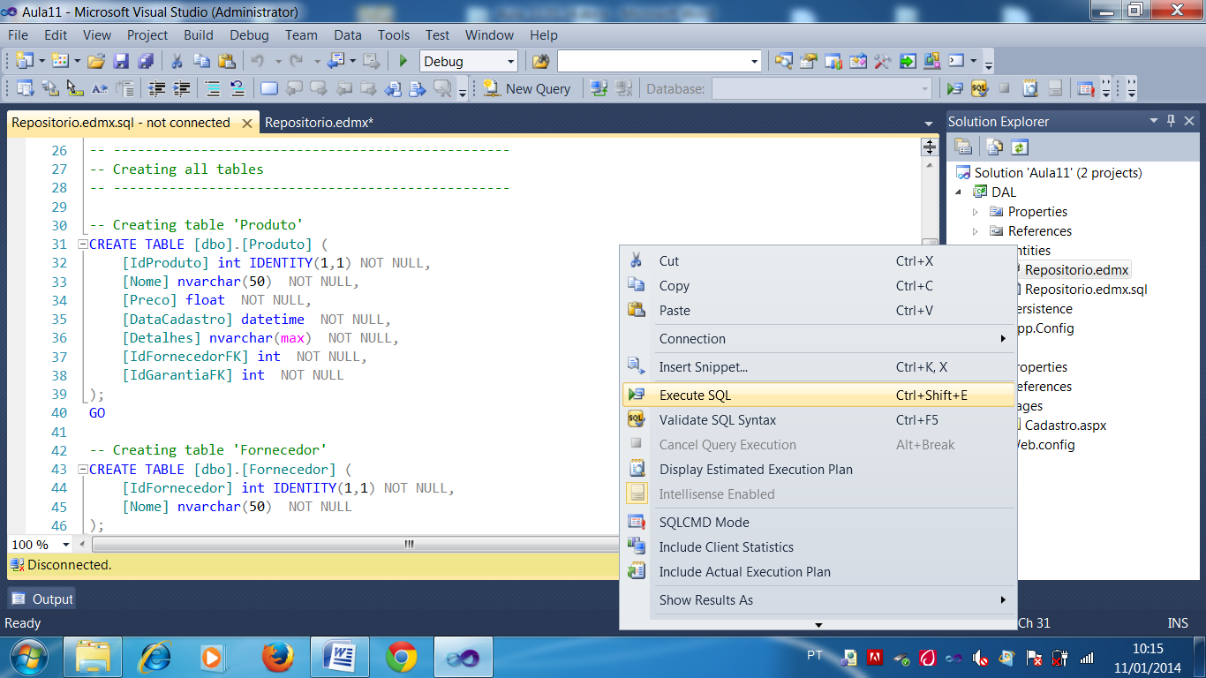

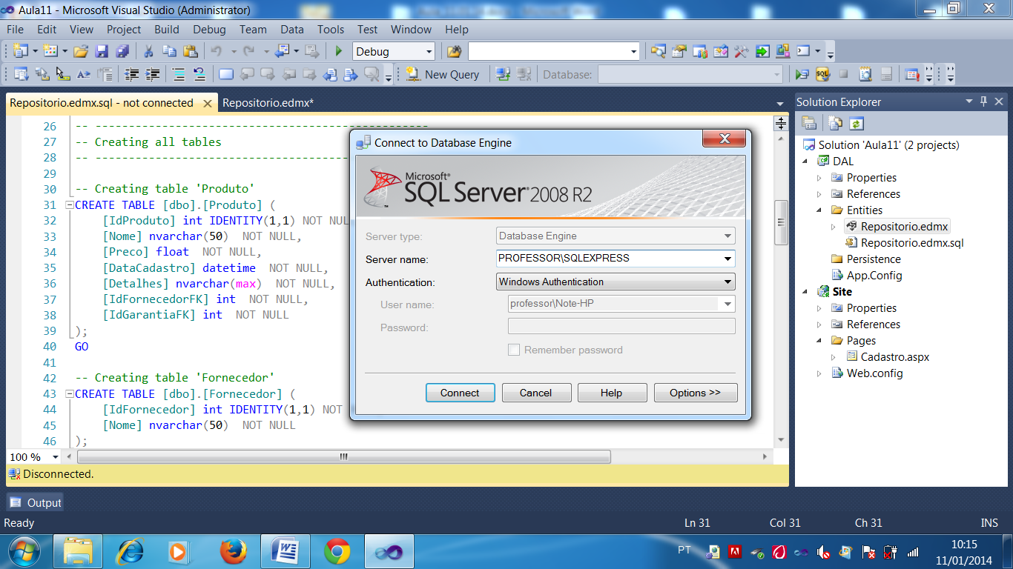

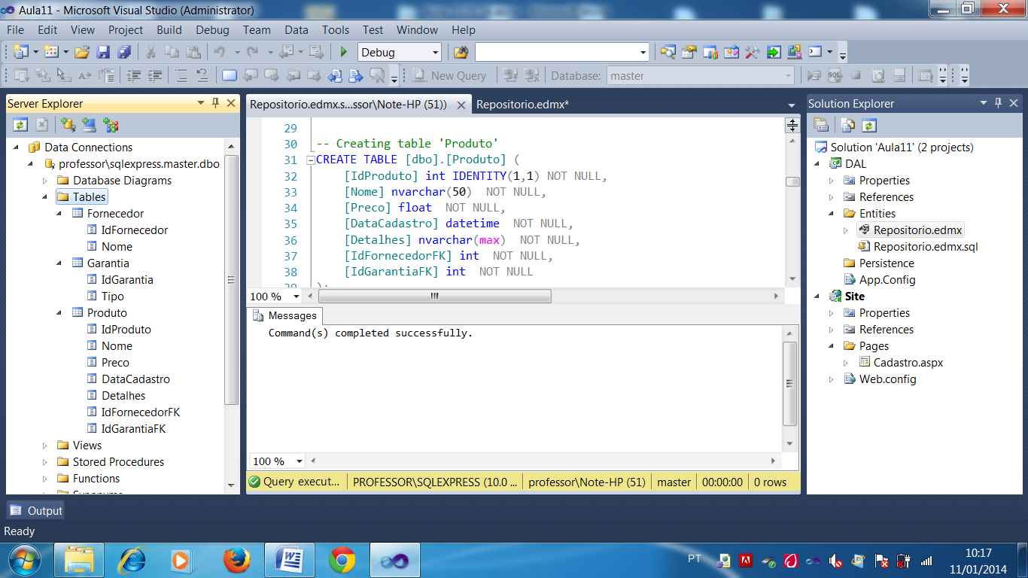

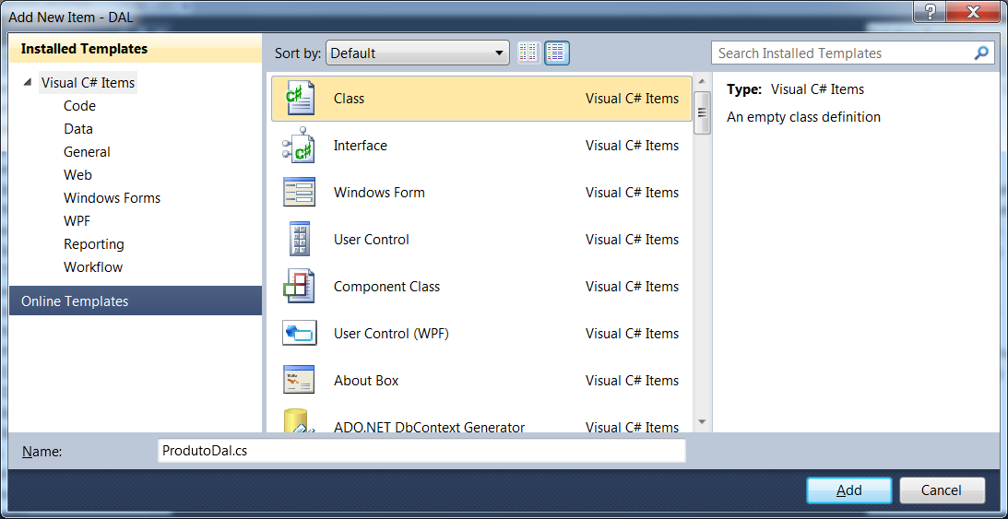

using System;

using System.Collections.Generic;

using System.Linq;

using System.Text;

using DAL.Entities; //namespace do repositorio

namespace DAL.Persistence

{

public class ProdutoDal : IDisposable

{

//Classe de conexão com o BD gerada pelo EDMX

private RepositorioContainer Con; //null

//[ctor] + 2x[tab]

public ProdutoDal() //Construtor default (vazio)

{

//inicializando o atributo da classe de conexão

Con = new RepositorioContainer();

}

//Método para cadastrar Produto

public void Salvar(Produto p)

{

try

{

Con.AddToProduto(p); //Con.Produto.Add(p)

Con.SaveChanges();

}

catch(Exception e)

{

throw new Exception("Erro ao salvar Produto: " + e.Message);

}

}

public void Dispose() //Destrutor

{

Con.Dispose(); //destruir o objeto de conexão

}

}

}

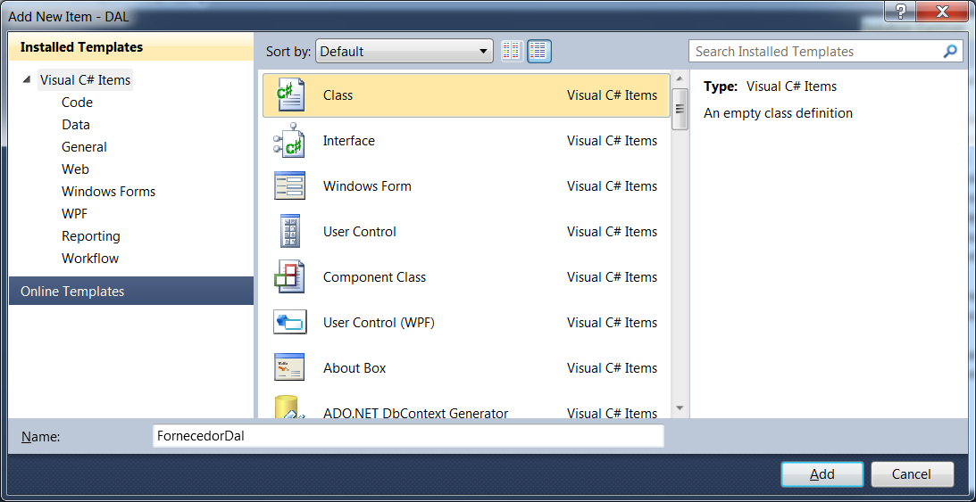

using System;

using System.Collections.Generic;

using System.Linq;

using System.Text;

using DAL.Entities;

namespace DAL.Persistence

{

public class FornecedorDal : IDisposable

{

private RepositorioContainer Con; //Classe de Conexão gerada no EDMX

//[ctor] + 2x[tab]

public FornecedorDal()

{

Con = new RepositorioContainer(); //inicialiando

}

//Método para listar todos os fornecedores cadastrados no BD

public List<Fornecedor> ListarTodos()

{

try

{

//SQL => select * from Fornecedor order by Nome

| EF => LINQ / LAMBDA

//LAMBDA -> Linguagem para consultas no EF baseada em métodos

return Con.Fornecedor.OrderBy(f => f.Nome).ToList();

}

catch(Exception e)

{

throw new Exception("Erro ao listar produtos: " + e.Message);

}

}

public void Dispose()

{

Con.Dispose();

}

}

}

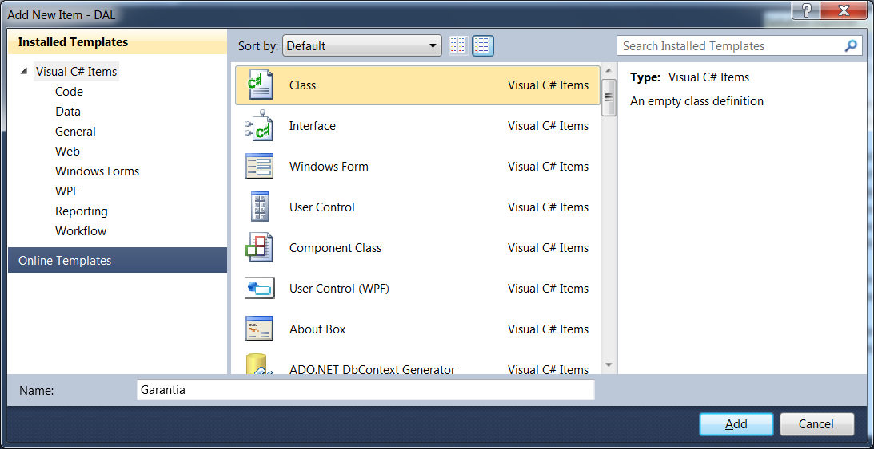

using System;

using System.Collections.Generic;

using System.Linq;

using System.Text;

using DAL.Entities;

namespace DAL.Persistence

{

public class GarantiaDal : IDisposable

{

private RepositorioContainer Con;

public GarantiaDal()

{

Con = new RepositorioContainer();

}

//Método para listar todos os registros de Garantia

public List<Garantia> ListarTodos()

{

try

{

//SQL => select * from Garantia order by Tipo

//LINQ - Language Integrated Query (Linguagem de

//consultas nativa do C#)

var query = from g in Con.Garantia

orderby g.Tipo ascending

select g;

return query.ToList();

}

catch(Exception e)

{

throw new Exception("Erro ao listar garantias: " + e.Message);

}

}

public void Dispose()

{

Con.Dispose();

}

}

}

**Web.config.xml**

<?xml version="1.0"?>

<configuration>

**<connectionStrings>**

**<add name="RepositorioContainer" connectionString="metadata=res://*/Entities.Repositorio.csdl|res://*/Entities.Repositorio.ssdl|res://*/Entities.Repositorio.msl;provider=System.Data.SqlClient;provider connection string=&quot;Data Source=PROFESSOR\SQLEXPRESS;Initial Catalog=master;Integrated Security=True;MultipleActiveResultSets=True&quot;" providerName="System.Data.EntityClient" />**

**</connectionStrings>**

<system.web>

<compilation debug="true" targetFramework="4.0" />

</system.web>

</configuration>

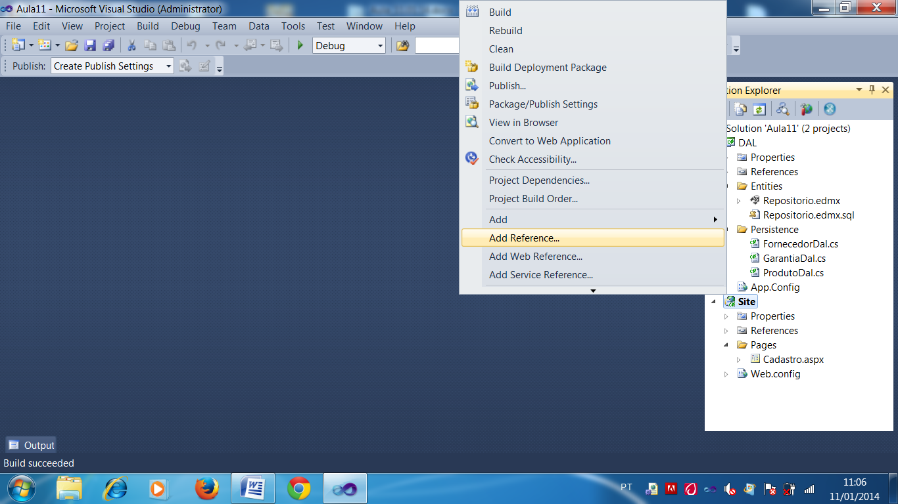

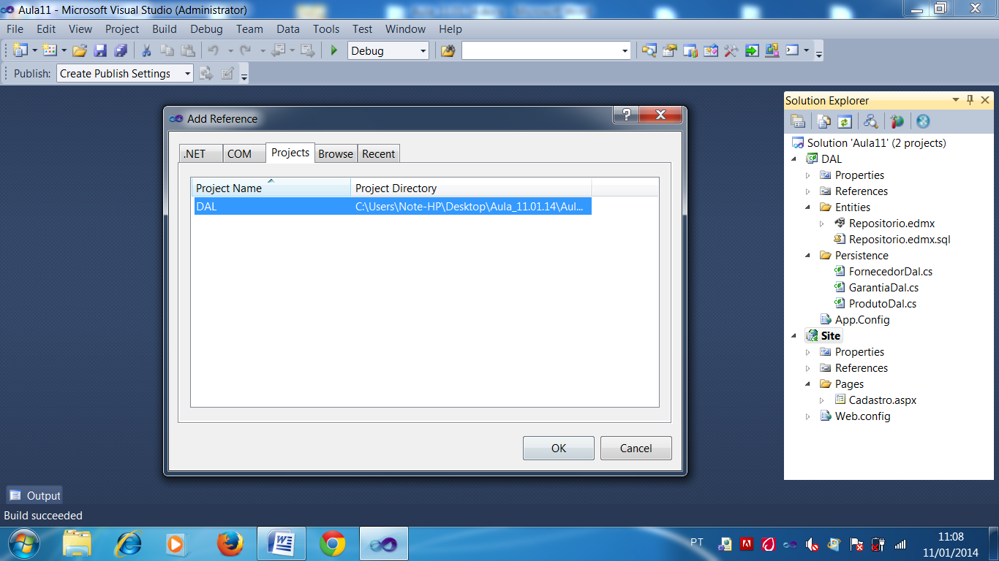

<%@ Page Language="C#" AutoEventWireup="true" CodeBehind="Cadastro.aspx.cs" Inherits="Site.Pages.Cadastro" %>

<!DOCTYPE html PUBLIC "-//W3C//DTD XHTML 1.0 Transitional//EN" "http://www.w3.org/TR/xhtml1/DTD/xhtml1-transitional.dtd">

<html xmlns="http://www.w3.org/1999/xhtml">

<head runat="server">

<title></title>

</head>

<body>

<form id="form1" runat="server">

<div>

<h3>Cadastro de Produtos</h3>

<hr />

Nome do Produto: <br />

<asp:TextBox ID="txtNome" runat="server" />

<br /><br />

Preço: <br />

<asp:TextBox ID="txtPreco" runat="server" />

<br /><br />

Selecione o Fornecedor: <br />

<asp:DropDownList ID="ddlFornecedor" runat="server" />

<br /><br />

Tipo de Garantia: <br />

<asp:RadioButtonList ID="rblGarantia" runat="server" />

<br /><br />

Caracteristicas Adicionais: <br />

<asp:CheckBoxList ID="chkCaracteristicas" runat="server" />

<br /><br />

<asp:Button ID="btnCadastro" runat="server" Text="Cadastrar Produto"

OnClick="CadastrarProduto"/>

<p>

<asp:Label ID="lblMensagem" runat="server" />

</p>

</div>

</form>

</body>

</html>

using System;

using System.Collections.Generic;

using System.Linq;

using System.Web;

using System.Web.UI;

using System.Web.UI.WebControls;

using DAL.Entities;

using DAL.Persistence;

namespace Site.Pages

{

public partial class Cadastro : System.Web.UI.Page

{

protected void Page_Load(object sender, EventArgs e)

{

}

//Método para executar o evento OnClick disparado pelo <asp:Button/>

protected void CadastrarProduto(object sender, EventArgs e)

{

}

}

}

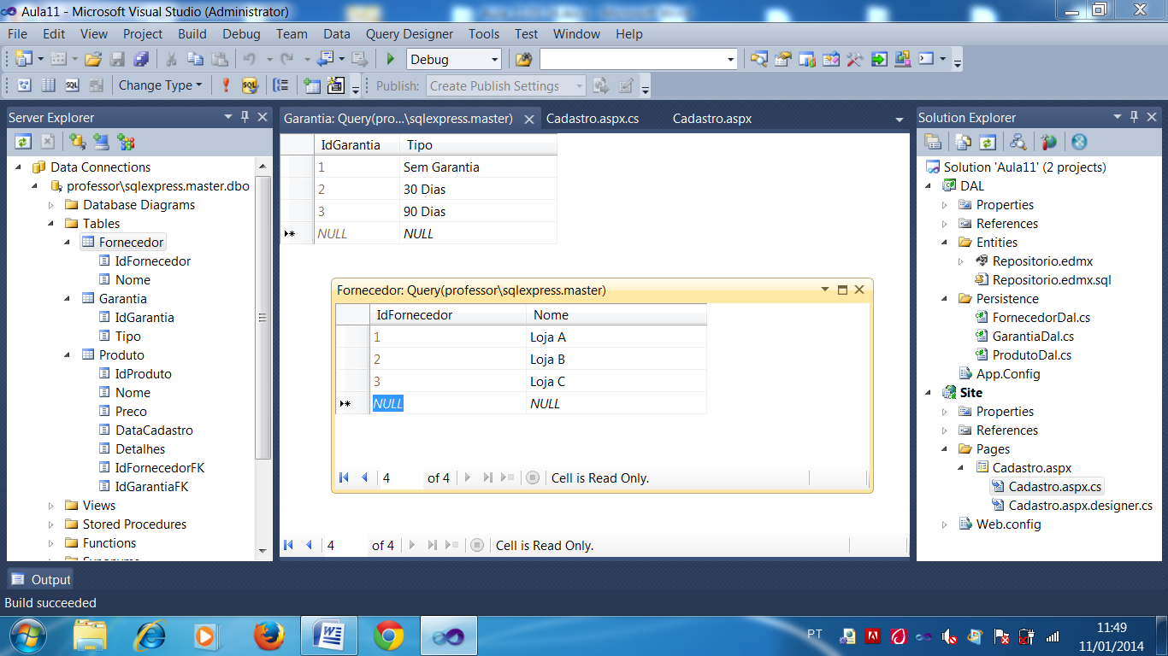

Importante!

Se uma aplicação web referencia uma biblioteca que fez uso de um arquivo EDMX, esta aplicação Web deverá ter uma dependência para o EntityFramework: **System.Data.Entity**

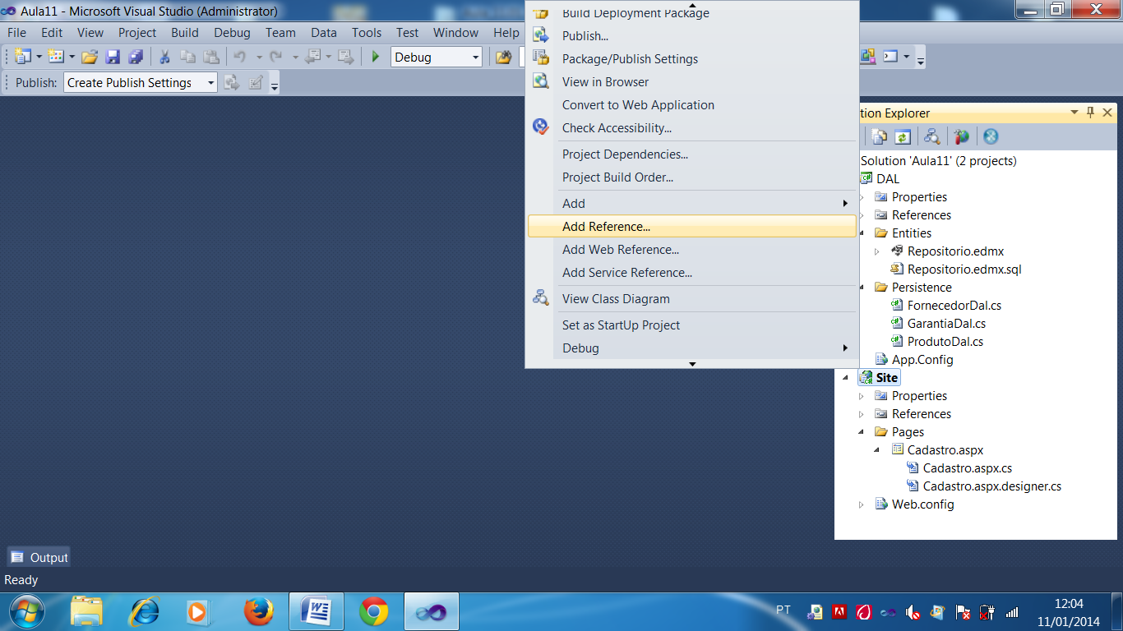

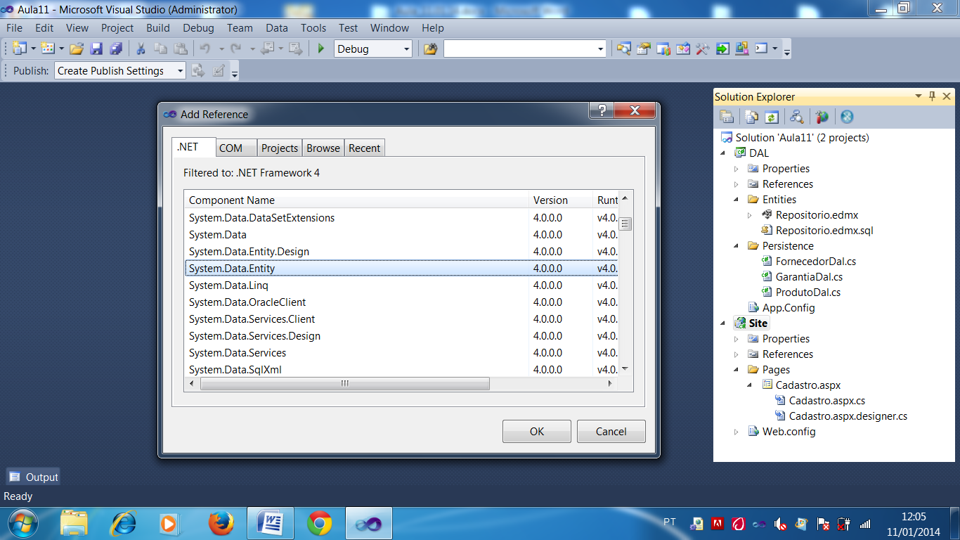

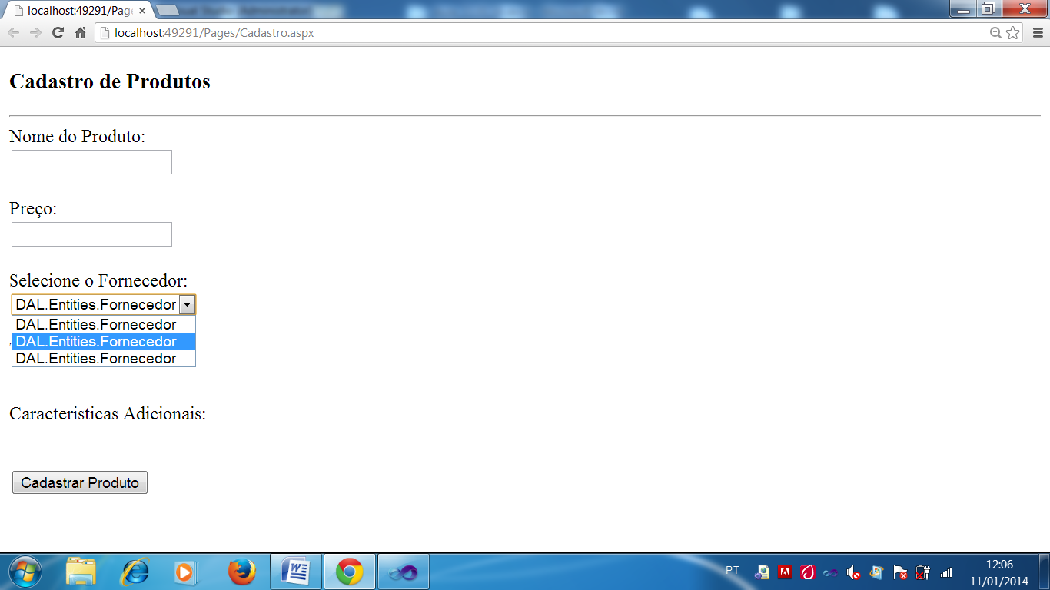

using System;

using System.Collections.Generic;

using System.Linq;

using System.Web;

using System.Web.UI;

using System.Web.UI.WebControls;

using DAL.Entities;

using DAL.Persistence;

namespace Site.Pages

{

public partial class Cadastro : System.Web.UI.Page

{

protected void Page_Load(object sender, EventArgs e)

{

//Somente executar quando a página for carregada pela 1º vez

if( ! IsPostBack ) //Não é um reload da página provocado

//por um outro evento

{

CarregarFornecedores();

CarregarGarantias();

CarregarDetalhes();

}

}

#region Métodos para carregamento de componentes

private void CarregarFornecedores()

{

try

{

using(FornecedorDal d = new FornecedorDal())

{

//DataSource => popular (alimentar) o conteudo do campo

//DataBind => exibir o campo com o conteudo

//que foi carregado

ddlFornecedor.DataSource = d.ListarTodos();

ddlFornecedor.DataValueField = "IdFornecedor";

//Definir o valor armazenado no campo

ddlFornecedor.DataTextField = "Nome";

//Definir o texto que será exibido

ddlFornecedor.DataBind();

//Incluir um elemento a mais no campo

ddlFornecedor.Items.Insert(0, new

ListItem("- Escolha uma Opção -"));

}

}

catch(Exception e)

{

lblMensagem.Text = e.Message;

}

}

private void CarregarGarantias()

{

try

{

using (GarantiaDal d = new GarantiaDal())

{

rblGarantia.DataSource = d.ListarTodos();

rblGarantia.DataValueField = "IdGarantia";

rblGarantia.DataTextField = "Tipo";

rblGarantia.DataBind();

}

}

catch(Exception e)

{

lblMensagem.Text = e.Message;

}

}

private void CarregarDetalhes()

{

try

{

List<string> itens = new List<string>();

itens.Add("Frete Gratis");

itens.Add("Garantia Extendida");

itens.Add("Desconto Promocional");

chkCaracteristicas.DataSource = itens;

chkCaracteristicas.DataBind();

}

catch(Exception e)

{

lblMensagem.Text = e.Message;

}

}

#endregion

//Método para executar o evento OnClick disparado pelo <asp:Button/>

protected void CadastrarProduto(object sender, EventArgs e)

{

try

{

Produto p = new Produto(); //Classe de entidade

p.Nome = txtNome.Text;

p.Preco = Convert.ToDouble(txtPreco.Text);

p.IdFornecedorFK = Convert.ToInt32(ddlFornecedor.SelectedValue);

p.IdGarantiaFK = Convert.ToInt32(rblGarantia.SelectedValue);

//Resgatando os valores marcados no campo checkbox

string detalhes = string.Empty;

foreach(ListItem item in chkCaracteristicas.Items)

//varrer cada checkbox

{

if(item.Selected) //verifico se o checkbox está marcado

{

detalhes += item.Text + ";";

}

}

p.Detalhes = detalhes;

p.DataCadastro = DateTime.Now;

using(ProdutoDal d = new ProdutoDal()) //Disposable

{

d.Salvar(p);

lblMensagem.Text = "Produto " + p.Nome + ", cadastrado

com sucesso.";

}

}

catch(Exception ex)

{

lblMensagem.Text = ex.Message;

}

}

}

}

